Новая экономическая политика. Задание по истории.
НЭП(1921-1928).
План: 1.Переход к Новой Экономической Политике. Реформы НЭПа и итоги. 2.Образование СССР. 3.Роль государства. Кризисы НЭПа. 4.Политическое развитие страны. Борьба за власть.

1.Кризис 1921 г. Переход к НЭПу.
В результате Первой мировой и Гражданской войн от России отошли территории Польши, Финляндии, Латвии, Эстонии, Литвы, Западной Белоруссии, Западной Украины, Карской области Армении и Бессарабии. Ее население сократилось до 135 млн человек. Страна лежала в руинах. «Военный коммунизм» воспринимался крестьянством как сумма вынужденных гражданской войной чрезвычайных мер. Однако большевики не соглашались на его отмену в новых, мирных условиях. Исправно поставлять в город хлеб по продразверстке, чтобы власть «разверстала» его по заводам и фабрикам, восстановила на этой основе разрушенную за годы войны промышленность, вернула крестьянству долг, деревня не желала.
В разных концах страны (в Тамбовской губернии, Среднем Поволжье, на Дону, Кубани, в Западной Сибири) в 1920–1921 гг. вспыхнули антиправительственные восстания крестьян. Среди них самым массовым стал «антоновский мятеж», развернувшийся в 1920–1921 гг. в Тамбовской губернии под руководством офицера П. М. Токмакова и эсера А. С. Антонова. Крестьяне выступали за изменение аграрной политики, ликвидацию диктата РКП(б) (Российская Коммунистическая партия большевиков), созыв Учредительного собрания на основе всеобщего равного избирательного права. Восстание было жестоко подавлено армейскими подразделениями под командованием М. Н. Тухачевского.
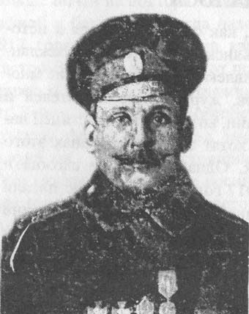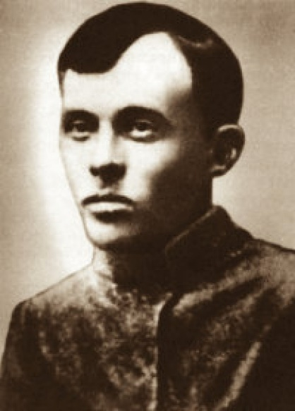
П. М. Токмаков А. С. Антонов

Важным последствием Гражданской войны, интервенции, военного коммунизма и природных катаклизмов − засухи − стал голод 1921–1922 гг., охвативший Северное Причерноморье, Среднюю и Нижнюю Волгу, Предуралье, Северный Казахстан, Западную Сибирь. Сдавшие по продразверстке зерно крестьяне остались после гибели урожая без запасов продовольствия. Жертвами голода стали 5 млн человек, а общее число голодающих достигло 15 млн человек.
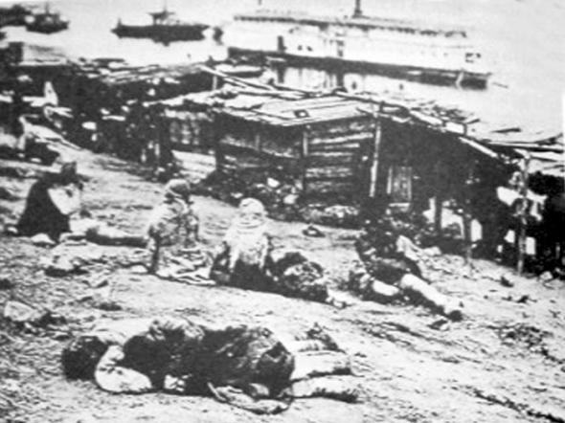
Голод 1921 г. в Поволжье
Сложная ситуация сложилась в городах. В годы Гражданской сильно пострадали промышленные районы: Донбасс, Бакинский нефтяной район, Урал и Сибирь, были разрушены многие шахты и рудники. Из-за остановки многих заводов рабочие вынужденно покидали города и уезжали в деревню. В феврале 1921 г. в Петрограде было закрыто 93 завода. Потерявшие работу вышли на улицы, начались забастовки. Большевики разогнали демонстрации рабочих ввели в городе военное положение.
Недовольство охватило армию. 1 марта 1921 г. матросы и красноармейцы Кронштадта, крупнейшей военно-морской базы Балтийского флота, с оружием в руках выступили против большевиков под лозунгом «За Советы без коммунистов!». Они потребовали освобождения из заключения всех представителей социалистических партий, проведения перевыборов Советов, исключения из них коммунистов, предоставления свободы слова, собраний и союзов всем партиям, обеспечения свободы торговли, ликвидации продразверстки.
Из документа (Воззвание Временного революционного комитета г. Кронштадта):
Товарищи и граждане! Наша страна переживает тяжелый момент. Голод, холод, хозяйственная разруха держат нас в железных тисках вот уже три года. Коммунистическая партия, правящая страной, оторвалась от масс и оказалась не в состоянии вывести ее из состояния общей разрухи. С теми волнениями, которые последнее время происходили в Петрограде и Москве и которые достаточно ярко указали на то, что партия потеряла доверие рабочих масс, она не считалась. Не считалась и с теми требованиями, которые предъявлялись рабочими. Она считает их происками контрреволюции. Она глубоко ошибается. Эти волнения, эти требования − голос всего народа, всех трудящихся. Все рабочие, моряки и красноармейцы ясно в настоящий момент видят, что только общими усилиями, общей волей трудящихся можно дать стране хлеб, дрова, уголь, одеть разутых и раздетых и вывести республику из тупика…

Однако руководство компартии не дрогнуло, после неудачных переговоров бросив на подавление кронштадтского мятежа отряды регулярной Красной армии. 18 марта Кронштадт удалось взять силами 7-й армии под командованием М. Н. Тухачевского; оставшиеся в живых ушли в Финляндию или сдались.

X съезд РКП (б): провозглашение НЭПа.
Началось переосмысление основ экономической политики, сопровождавшееся освобождением хозяйственной жизни страны от тотального государственного регулирования. X съезд РКП (б) 14 марта 1921 г. провозгласил новую экономическую политику (НЭП) как временную меру, направленную на создание условий для социализма. Цели заключались в ослаблении социальной напряженности, укреплении социальной базы советской власти, выходе из кризиса и восстановлении разрушенного хозяйства, создании благоприятных условий для построения социалистического общества в России, не дожидаясь мировой революции. Предполагалось восстановление внешнеполитических связей, преодоление международной изоляции. Вместе с тем в условиях сохранения большевистской диктатуры решительно пресекались попытки демократизации общества, расширения гражданских прав населения.
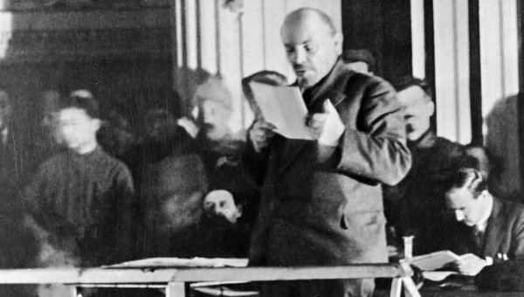
Ленин выступает с речью на заседании Х съезда РКП(б)
Реформы НЭПа: 1. 21 марта 1921 г. замена продразверстки продовольственным налогом, размер которого устанавливался до весеннего сева по каждому виду сельскохозяйственных продуктов с учетом местных условий и зажиточности крестьянских хозяйств. Продналог был значительно ниже продразверстки. Оставшиеся после его сдачи продукты крестьянину разрешалось продавать.
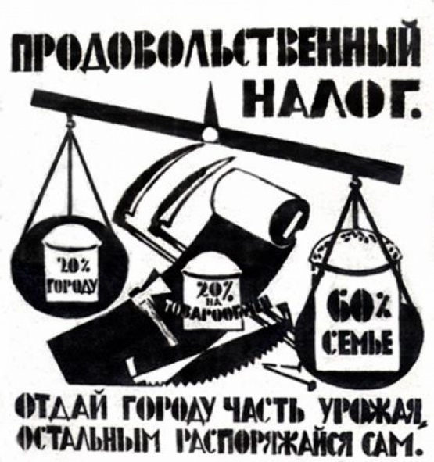
2.Была проведена денационализация мелкой и средней промышленности. Разрешалась ограниченная свобода частного капитала, использование наемного труда, появилась возможность создания частных предприятий с числом занятых не более 20 человек.
3.Некоторые предприятия сдавались в аренду иностранным фирмам в форме концессий. В 1926–1927 гг. было заключено 117 концессий − договоров, заключаемых государством с иностранной фирмой о передаче в эксплуатацию на определенных условиях предприятий, земельных угодий с правом строительства сооружений, добычи полезных ископаемых. Удельный вес концессионных предприятий наиболее значителен был в добыче свинца и серебра − 60 %; марганцевой руды − 85 %; золота − 30 %; в производстве одежды и предметов туалета − 22 %.
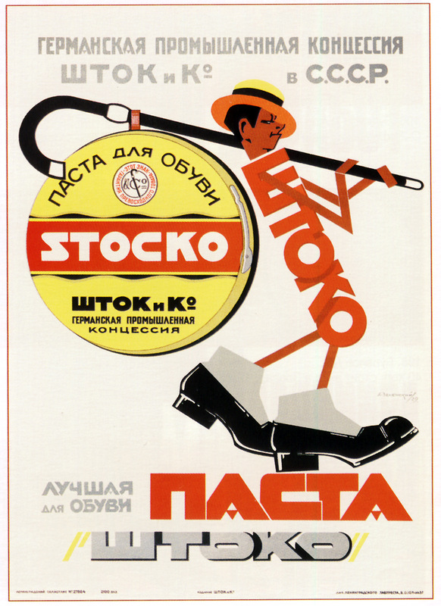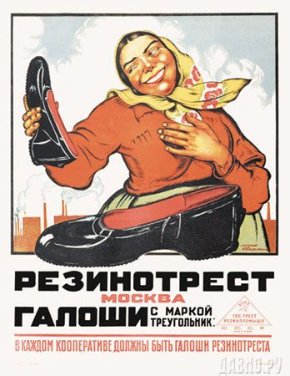
4. Образованы тресты, объединившие однородные или взаимосвязанные между собой предприятия, получившие полную хозяйственную и финансовую независимость, вплоть до права выпуска долгосрочных облигационных займов. В конце 1922 г. около 90 % промышленных предприятий объединились в 421 трест. Тресты сами решали, что производить и где реализовывать продукцию. После обязательных фиксированных взносов в государственный бюджет они сами распоряжались доходами от продажи продукции, сами отвечали за результаты своей хозяйственной деятельности, самостоятельно используя прибыли и покрывая убытки (хозрасчет).
Предприятия, входившие в трест, снимались с государственного снабжения и переходили к закупкам ресурсов на рынке. На государственном снабжении остались металлургия, топливно-энергетический комплекс, частично транспорт. ВСНХ потерял право вмешательства в деятельность предприятий, превратился в координационный центр.
На началах кооперации тресты объединялись в синдикаты, занимавшиеся сбытом, снабжением, кредитованием, внешнеторговыми операциями. Возникла широкая сеть товарных бирж, ярмарок (Нижегородская. Киевская, Ирбитская, Бакинская), торговых предприятий.
5.На смену уравнительной оплате труда, установленной во время Гражданской войны, пришла новая поощрительная тарифная политика, учитывающая квалификацию рабочих, качество и количество производимой продукции. Были отменены всеобщая трудовая повинность и трудовые мобилизации, карточная система распределения продовольствия и товаров. Зарплата выдавалась деньгами, а не «пайком».
6. Кооперация. Сбытовой, снабженческой и кредитной кооперацией было охвачено к концу 1920-х гг. больше половины всех крестьянских хозяйств. 7.Активно возрождалась кредитная система. В 1921–1924 гг. была создана банковская система, включавшая Государственный банк и сеть специализированных банков. 8.Вводились прямые и косвенные налоги (промысловый, подоходный, сельскохозяйственный, акцизы на товары массового потребления, местные налоги). 9.Была восстановлена плата за услуги (транспорт, связь, коммунальное хозяйство).
10.В 1922 г. началась денежная реформа: вместо обесценившихся совзнаков в обращение была выпущена устойчивая валюта − советский червонец, применявшийся для краткосрочного кредитования в промышленности и торговле. Он обеспечивался золотом (1 червонец = 10 дореволюционных золотых рублей = 7,74 г чистого золота). В 1924 г. вместо совзнаков были выпущены медные и серебряные монеты и казначейские билеты − рубли (10 рублей = 1 червонец). В ходе реализации денежной реформы удалось ликвидировать бюджетный дефицит. Появились фондовые биржи, на которых была разрешена купля-продажа валюты. Проведением денежной реформы руководил нарком финансов Г. Я. Сокольников, сторонник создания устойчивой валюты.
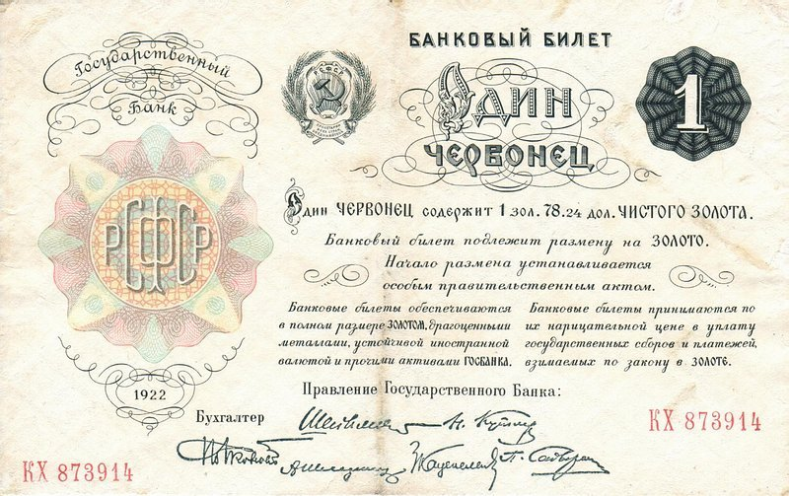
Итоги НЭПа. НЭП привел к быстрому оживлению экономики. Товарно-денежные отношения проникли во все сферы хозяйственного организма. К 1926 г. удалось восстановить разрушенную в ходе Первой мировой и Гражданской войн экономику: индекс промышленного производства увеличился более чем в 3 раза; сельскохозяйственное производство возросло в 2 раза и превысило на 18 % уровень 1913 г. Важным итогом НЭПа стало насыщение рынка продовольствием. При этом промышленности ключевые позиции занимали государственные тресты, в кредитно-финансовой сфере − государственные и кооперативные банки, в сельском хозяйстве − мелкие крестьянские хозяйства. 2.Образование СССР.
Декларация прав народов России (2 ноября 1917 г.) и Декларация прав трудящегося и эксплуатируемого народа (январь 1918 г.) закрепили принцип равенства всех наций и народностей, право наций на самоопределение. Право на самоопределение реализовали Польша, Финляндия, Латвия, Литва и Эстония. Западная Украина и западная Белоруссия были оккупированы в ходе советско-польской войны.
Советская власть установилась в Азербайджане весной 1920 г, в восточной Белоруссии − летом 1920 г., в Армении − осенью 1920 г., на большей части Украины − зимой 1920 г, в Грузии − зимой 1921 г. В марте 1922 г. советские республики Азербайджан, Армения и Грузия объединились в Закавказскую Федерацию.
Первый хозяйственный план, принятый в декабре 1920 г. (план ГОЭЛРО), касался как РСФСР, так и других республик.

Было 2 проекта объединения. 1.И. В. Сталин -проект автономизации. Предложенный проект решения о взаимоотношениях РСФСР с другими советскими республиками усиливал преимущественное положение РСФСР. Параграф 1 проекта предусматривал вхождение других республик в состав РСФСР на правах автономий.
2.В. И. Ленин в письме в Политбюро ЦК РКП(б) 26 сентября 1922 г. выдвинул другое предложение, основанное на принципе равноправия республик. Республики, входящие в состав нового федеративного государства − Союза Советских Социалистических Республик (СССР), оставаясь суверенными, должны были образовать общие органы власти и управления.
Предложение Ленина в октябре 1922 г. было одобрено пленумом ЦК РКП(б), принявшем решение об объединении РСФСР, УССР, БССР и Закавказской Федерации. 30 декабря 1922 г. состоялся Первый съезд Советов СССР. Он принял Декларацию и Договор об образовании СССР. В Декларации отмечалось, что «само строение советской власти, интернациональной по своей классовой природе, толкает трудящиеся массы советских республик на путь объединения в одну социалистическую семью».
Верховным органом страны провозглашался съезд Советов СССР, а между съездами − Центральный исполнительный комитет СССР, который избирался из представителей союзных республик пропорционально населению каждой. ЦИК СССР избирал Президиум во главе с четырьмя председателями ЦИК (по числу союзных республик). Исполнительным органом ЦИК Союза ССР являлся СНК СССР.
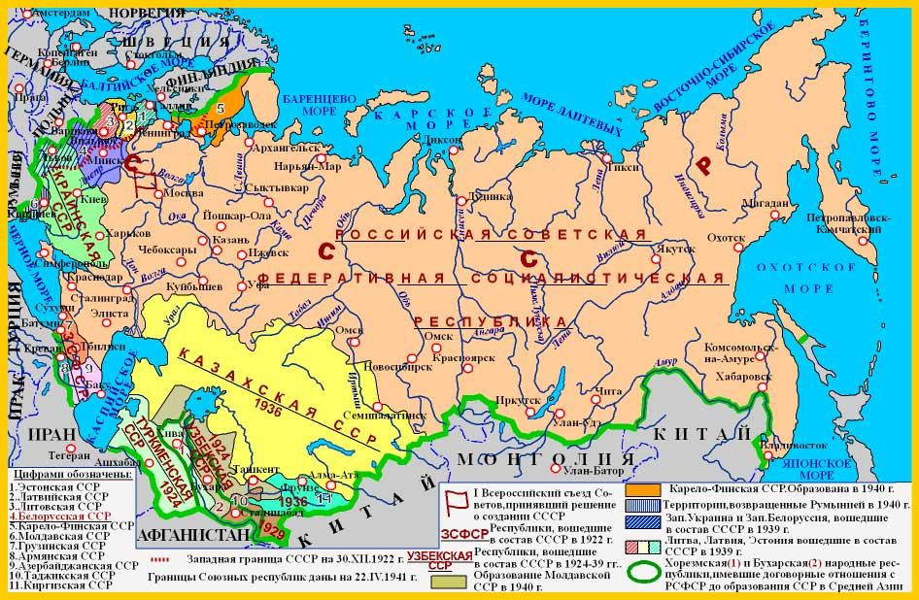
На основе Декларации и Договора республик об образовании СССР была разработана Конституция СССР, которую утвердил состоявшийся в январе 1924 г. II Всесоюзный съезд Советов. Основной закон провозгласил добровольность объединения республик, их равноправность. Союзные республики обладали правом свободного выхода из СССР.

3.Роль государства. Кризисы НЭПа
В условиях НЭПа экономические функции государства изменились. Ранее центр прямо устанавливал в приказном порядке натуральные, технологические параметры воспроизводства. Теперь его роль заключалась в регулировании цен для того, чтобы косвенными, экономическими методами обеспечить сбалансированный рост. Неналоговыми способами пополнения казны стали принудительные займы, заниженные цены на зерно и завышенные цены на промышленные товары.
Вопрос о ценах являлся основным в государственной экономической политике, т. к. повышение их трестами и синдикатами могло вылиться в кризис сбыта, а понижение вело к обогащению частника за счет государственной промышленности. С конца 1923 г. началось регулирование цен Наркоматом внутренней торговли. В результате его деятельности оптовые цены на продовольственные товары снизились с октября 1923 г. по 1 мая 1924 г. на 26 %.
Промышленные товары в итоге оказались в несколько раз дороже, если рассчитать их стоимость в пудах пшеницы, чем в довоенный период. Образовалось явление, которое Л. Троцкий назвал «ножницами цен». При новой ценовой политике крестьяне перестали продавать излишки зерна, поэтому уже осенью 1923 г. возник первый кризис сбыта промышленных товаров. Несмотря на необходимость в промышленных изделиях, покупать их по завышенным ценам крестьяне отказывались. В 1924–1925 гг. возник «заготовительный» кризис: заготовки зерна составили 2/3 ожидаемого уровня. В 1927–1928 гг. не удалось собрать даже необходимого.
По мере реализации НЭПа менялось отношение к свободной торговле. Изначально В. И. Ленин называл НЭП отступлением по отношению к периоду «военного коммунизма», имея в виду главным образом масштабы частного предпринимательства.
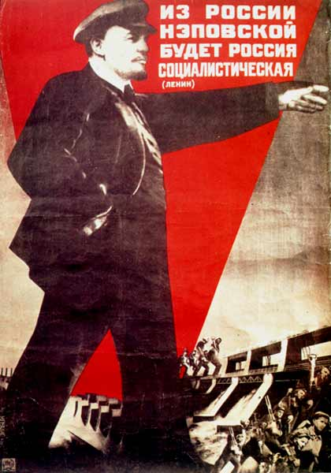
Дальнейшему продвижению к рынку мешали политические факторы, боязнь «перерождения» власти и возрождения капитализма. Официальная идеология формировала в общественном сознании образ «нэпмана» − эксплуататора и классового врага. «Нэпманы» отличались по своему политическому, социальному и экономическому положению от прочего населения. Согласно действовавшему в то время законодательству, они не имели избирательных прав, были лишены возможности учить своих детей в одних школах с детьми других социальных групп населения, не могли легально выпускать свои газеты, не призывались на службу в армии, не могли вступать в профсоюзы и занимать должности в государственном аппарате.
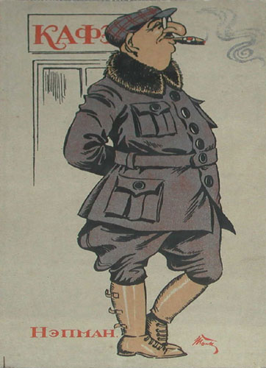

Свертывание и итоги нэпа
Во второй половине 1920-х гг. началось постепенное свертывание НЭПа.
В октябре 1928 г. началось осуществление первого пятилетнего плана развития народного хозяйства, правительство взяло курс на форсированную индустриализацию и коллективизацию.
Главным итогом НЭПа стало восстановление разрушенной экономики. Значительные темпы роста экономики были достигнуты за счет возвращения в строй довоенных мощностей: Россия к 1926–1927 гг. достигла экономических показателей 1913 г. Потенциала для дальнейшего роста экономики не было. Развитие частного сектора ограничивалось.

4.Политическое развитие страны в годы НЭПа. Борьба за власть.
С объявлением НЭПа дисциплина внутри коммунистической партии была ужесточена. «Левая» внутрипартийная оппозиция во главе с Л. Троцким видела в НЭПе капитуляцию перед капитализмом, отказ от коммунистической стратегии и тактики. Для нейтрализации действий «рабочей оппозиции» − оппозиционной группировки в партии, возникшей в конце 1920 г., требовавшей передачи всей власти на производстве профсоюзам, − X съезд РКП(б) в 1921 г. принял резолюцию «О единстве партии». Согласно этому документу решения, принятые большинством, должны были выполняться всеми членами партии, включая несогласных.
В условиях свободной торговли коммунистическая партия не теряла контроль над политической и духовной жизнью общества. ВЧК-Всероссийская чрезвычайная комиссия по борьбе с конрреволюцией и саботажем. ВЧК, преобразованная в 1922 г. в ГПУ (Государственное политическое управление), вела неусыпный надзор за работой государственных, партийных хозяйственных и прочих институтов. В 1922 г. были закрыты легально издававшиеся газеты и журналы левых социалистических партий, которые вскоре и сами прекратили существование. Летом того же года состоялся открытый процесс над правыми эсерами, который завершился осуждением всех более-менее крупных представителей этой партии, остававшихся в России.
В 1922 г. за границу выслали более 200 крупнейших представителей российской науки, медицины, литературы, не согласных с властью большевиков. Операция по их депортации получила название «Философский пароход».
В том же году под предлогом борьбы с голодом началось изъятие ценностей РПЦ. Из конфискованных государством церковных ценностей на сумму 2,5 млрд золотых рублей только 1 млрд был потрачен на закупку продовольствия для помощи голодающим.
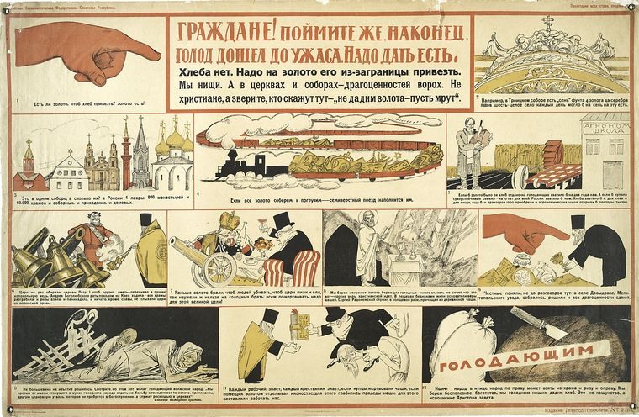
. Между тем здоровье вождя ухудшалось: в мае 1922 г. он тяжело заболел, поэтому ему установили щадящий график работы. В мае 1923 г. он переехал в подмосковные Горки, где восстанавливался после приступов, учась заново выговаривать слова. В начале 1924 г. наступило резкое ухудшение, 24 января Ленин скончался.
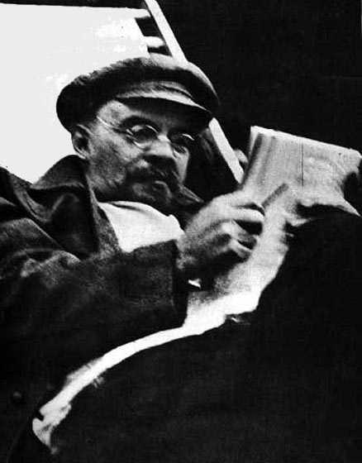
Ленин в Горках, август 1922 г.
Понимая, что его дни сочтены, в декабре 1922 г. − январе 1923 г. Ленин составил письма к съезду, получившие известность как его «политическое завещание». Главную опасность он видел в перерождении партии, поэтому предложил расширить ЦК за счет рабочих, выбрать новую ЦКК (Центральную контрольную комиссию) из пролетариев, урезать разросшуюся Рабоче-крестьянскую инспекцию. В записке «Письмо к съезду» содержались личные характеристики крупнейших партийных деятелей: Троцкого, Сталина, Зиновьева, Каменева, Бухарина, Пятакова.
Из документа (Письмо к съезду):
Я думаю, что основным в вопросе устойчивости с этой точки зрения являются такие члены ЦК, как Сталин и Троцкий. Отношения между ними, по-моему, составляют большую половину опасности того раскола, который мог бы быть избегнут и избежанию которого, по моему мнению, должно служить, между прочим, увеличение числа членов ЦК до 50, до 100 человек.
Тов. Сталин, сделавшись генсеком, сосредоточил в своих руках необъятную власть, и я не уверен, сумеет ли он всегда достаточно осторожно пользоваться этой властью. С другой стороны, тов. Троцкий, как доказала уже его борьба против ЦК в связи с вопросом о НКПС, отличается не только выдающимися способностями. Лично он, пожалуй, самый способный человек в настоящем ЦК, но и чрезмерно хватающий самоуверенностью и чрезмерным увлечением чисто административной стороной дела…
Я не буду дальше характеризовать других членов ЦК по их личным качествам. Напомню лишь, что октябрьский эпизод Зиновьева и Каменева, конечно, не являлся случайностью, но что он так же мало может быть ставим им в вину лично, как небольшевизм Троцкому.
Из молодых членов ЦК хочу сказать несколько слов о Бухарине и Пятакове. Это, по-моему, самые выдающиеся силы (из самых молодых сил), и относительно их надо бы иметь в виду следующее: Бухарин не только ценнейший и крупнейший теоретик партии, он также законно считается любимцем всей партии, но его теоретические воззрения очень с большим сомнением могут быть отнесены к вполне марксистским, ибо в нем есть нечто схоластическое (он никогда не учился и, думаю, никогда не понимал вполне диалектики)…
Затем Пятаков − человек, несомненно, выдающейся воли и выдающихся способностей, но слишком увлекающийся администраторством и администраторской стороной дела, чтобы на него можно было положиться в серьезном политическом вопросе…
Сталин слишком груб, и этот недостаток, вполне терпимый в среде и в общениях между нами, коммунистами, становится нетерпимым в должности генсека. Поэтому я предлагаю товарищам обдумать способ перемещения Сталина с этого места…
«Завещание» Ленина не стало достоянием партии, дошло до рядовых членов только в отрывках. После смерти вождя развернулась борьба за право быть его преемником.
В октябре 1923 г. в условиях разразившегося кризиса сбыта Троцкий обратился в ЦК с письмом, протестуя против попыток командовать ценами в духе военного коммунизма и бюрократизации внутрипартийного режима. Через неделю его поддержали 46 старых большевиков («Заявление 46»): Е. А. Преображенский, Л. П. Серебряков, А. С. Бубнов и др. ЦК ответил решительным опровержением: Сталин, Зиновьев и Каменев обвинили Троцкого в меньшевизме и уклонизме. С этого времени подмена дискуссии навешиванием ярлыков станет привычным инструментом политической борьбы.
На XIII съезде РКП (б) в мае 1924 г. Сталин, Зиновьев и Каменев добились осуждения «троцкизма» и потребовали отказа от фракционной деятельности. Троцкий был обвинен в извращении истории революции. В декабре 1924 г. его сняли с поста наркомвоенмора, оставив в составе Политбюро ВКП(б) до 1926 г.
В 1924 г. Сталин организовал массовый набор в партию, известный как «Ленинский призыв». Важным явлением этого времени стало сращивание партии и правительства. Центр власти от законодательного органа (ВЦИК) переместился в правительство − СНК. Все большее значение приобретала должность генерального секретаря, которую с апреля 1922 г. занимал Сталин. Началось расширение привилегий верхнего слоя членов партии − номенклатуры.
На втором этапе внутрипартийной борьбы в центре внимания оказался крестьянский вопрос. В Грузии в 1924 г. вспыхнуло крупное крестьянское восстание. Активным сторонником продолжения НЭПа являлся Н. И. Бухарин, член политбюро ЦК, один из руководителей партии и государства. В 1925 г. он обратился к крестьянам с лозунгом: «Обогащайтесь, накапливайте, развивайте свое хозяйство!», указав, что «социализм бедняков − это паршивый социализм». Бухарин предлагал расширить возможности для использования наемного труда.
Другие партийные деятели во главе с Е. А. Преображенским, председателем Финансового комитета ЦК РКП(б) и СНК, опасались, что «кулаки» забирают экономическую и политическую власть в деревне, поэтому требовали борьбы с кулачеством.
1925–1926 гг. сформировалась «новая оппозиция» («ленинградская») лидерами которой стали Г. Е. Зиновьев, Л. Б. Каменев, Г. Я. Сокольников, Н. К. Крупская, Г. Е. Евдокимов, П. А. Залуцкий, Г. И. Сафаров. «Платформа четырех» (Зиновьев, Каменев, Сокольников и Крупская) критиковала как экономический поворот в деревне, так и внутрипартийный режим. «Ленинградцы» выступали против теории построения социализма в одной отдельно взятой стране. В декабре 1925 г. XIV съезд ВКП (б) осудил взгляды «новой оппозиции». Зиновьев был снят с постов председателя исполкома Ленинградского совета и Исполкома Коминтерна, Каменев − с поста председателя Исполкома Моссовета.
В 1926 г. сторонники Троцкого и «новой оппозиции» объединились. К «объединенной оппозиции» примкнули бывшие участники «рабочей оппозиции» и «грузинская оппозиция». Указывая на бюрократизацию партийного аппарата как на основную причину кризиса, охватившего партию, Троцкий призывал развернуть индустриализацию, повысить цены на промышленные товары и налоги на крестьянство.
В декабре 1927 г. XV съезд ВКП (б) объявил взгляды Троцкого несовместимыми с членством в партии. 75 активных членов «объединенной оппозиции» сложили партбилеты. В 1927 г. Троцкий был отправлен в ссылку, в 1929 г. выслан за пределы СССР, а в 1932 г. лишен советского гражданства. Убит агентом НКВД Р. Меркадером 20 августа 1940 г. в Мексике.

Задание по теме. Написать тему и план в тетради и ответить на вопросы: 1.Почему Ленин объявил о переходе к НЭПу?
2.Какие реформы НЭПа можно считать очень важными для развития страны?
Пример ответа: Реформа….потому что….
3.Чей проект объединения в СССР вам нравится больше? Почему?
4.Как вы думаете, почему после смерти Ленина развернулась такая борьба за власть? Почему Сталин победил?
Вопросы переписывать не надо. Сразу отвечайте. Как отвечать? Сначала прочитайте ту часть темы, к которой относится вопрос-сделайте выводы, обдумайте свои аргументы.

